COMUNICADO Nº34 /2015

10/02/2015
Todos los Niveles y Modalidades Oficiales y DIPREGEP
SECRETARÍA DE ASUNTOS DOCENTES DE AVELLANEDA
DIRECTIVOS / SECRETARIOS / DOCENTES
-AMPLIA DIFUSIÓN - CRONOGRAMA DE ACTOS PÚBLICOS PROVISIONALIDADES Y SUPLENCIAS 2015 DESDE EL LUNES 02/03/2015 AL VIERNES 06/03/2015.
ÁREA COMUNICADOS
FECHA:
RAMA:
EMITE:
DESTINO:
OBJETO:
TRANSCRIBE:

AMPLIA DIFUSIÓN
CRONOGRAMA DE ACTOS PÚBLICOS DE PROVISIONALIDADES Y SUPLENCIAS 2015
DESDE EL LUNES 02/03/15 AL VIERNES 06/03/2015
LISTADOS CONVOCADOS:
SE UTILIZARA ÚNICAMENTE EL LISTADO DE INGRESO A LA DOCENCIA 2015 (OFICIAL)
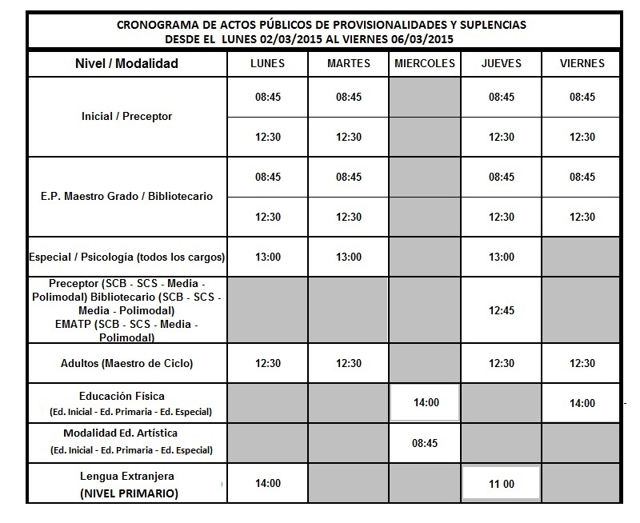
LUGAR: Secretaria de Asuntos Docentes de Avellaneda E. Zeballos N° 2327 1° Piso (SARANDI).

LOS ASPIRANTES DEBERÁN CONCURRIR CON D.N.I., HOJA DE RUTA Y OBLEA IMPRESA DEL LISTADO DE INGRESO A LA DOCENCIA 2015.
EN LOS CASOS QUE SE ENCUENTREN CON RECLAMOS PENDIENTES DE RESPUESTA DEBERÁN ASISTIR CON LA DOCUMENTACIÓN DEL RECLAMO RESPECTIVO (SOLICITUD DE RECLAMO, DECLARACIÓN JURADA DE INGRESO A LA DOCENCIA, TÍTULOS Y CURSOS ORIGINALES, ETC.)

SE SOLICITA EXPONER EN UN LUGAR VISIBLE Y DAR AMPLIA DIFUSIÓN AL CONTENIDO DEL PRESENTE COMUNICADO

